Uw Traction winterklaar?

Hoe zorg ik dat mijn voiture goed de vijf maanden stilstand doorkomt?

Als u uw auto wast voordat deze de winterstalling in gaat rijdt hem dan in ieder geval goed droog!

De Accu
- Zorg dat de accu goed geladen is en laad deze elke maand bij. De laadstroom niet hoger instellen dan 6 ampère en stop bij ca. 1 ampère. Of nog beter zet er een druppellader op.
- Maak de polen goed schoon en vet deze met zuurvrije vaseline in.
- Vul de accu bij met gedestilleerd water.
- Indien uw auto buiten gestald is of erg koud staat is het raadzaam de accu te verwijderen.

De banden
- Zorg voor voldoende spanning. Hoe harder hoe beter. Zet ze op 2.2 bar en rol de wagen elke twee maande een halve meter zodat de banden niet van een definitieve platte zijde worden voorzien.
- Nog beter is de wagen op bokken te zetten.

De smeernippels
- Smeer alles nog een keer door

Het chroom
- Poets al uw chroom netjes op. Vuil en vocht tast uw mooie chroom op den duur aan.

De rubbers
- Staat uw auto vochtig of koud vet dan de afdichtrubbers van de deuren in.

De motor
- Vervang de motorolie nadat u eens tukje gereden heeft. Ze zal dunner zijn dus ook sneller stromen waardoor er meer vuil meegesleurd wordt.
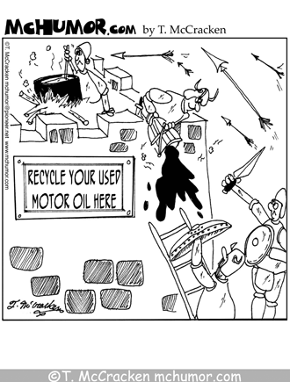
- Het is niet verstandig gedurende de winter de motor een paar keer stationair warm te laten worden. De motor draait onbelast anders dan belast. Dit kan slijtage verergeren.
- Controleer de bougies. Maak deze schoon.
- Spuit met een oliekan wat motorolie in de bougiegaten. Turn de motor met de slinger een paar keer en breng de bougies weer aan.
- Controleer de ontstekingpuntjes. Maak deze eventueel met een vijltje schoon.
- Smeer de ontstekingskap met een beetje grafiet.
- Smeer de ontstekingsas met een beetje kruipolie.

Het koelsysteem
- Zorg dat het koelsysteem geheel gevuld is met antivries. Houdt minus 25 aan als bescherming.

De brandstof
- Vul de brandstoftank geheel. Dit voorkomt condens dus roest.
- Tegen veroudering van de brandstof kunt u speciale dopes toevoegen. Deze zijn te verkrijgen bij de betere tuinmachinehandels.

De versnellingsbak
- Zet de auto in zijn vrij.

De remmen
- Zet de auto niet op de handrem. Gebruik dan liever twee blokken bij een van de wielen.
- Ververs de remolie eens in de twee jaar. Zou een mooi moment zijn silicone olie te gaan gebruiken.

De carrosserie
- Zet de ramen op een klein kiertje. Als u auto buiten staat en dit net kan zet dan een vochtvreter in de wagen.
- Zet de voorruit op een klein kiertje
- Poets de carrosserie. De lak in de was zetten is zeker aan te bevelen.
- Maak de scharnieren schoon en smeer ze met weinig olie.
- Controleer op roest. Werk de tectyl bij. Gebruik geen bodycoating over roest. Dit versnelt het proces alleen maar!
- Werk roest bij met primer en lak.
- Als u de auto wil afdekken gebruik dan een zachte lap. Zeker geen plastic zeil!

De voorjaarsstart
- Controleer de bandenspanning. Deze moet minimaal 2 bar zijn
- Indien de brandstofpomp voorzien is van een handhevel gebruik deze. Een slag of 10 is voldoende om de vlotterkamer te vullen.
- Controleer de accuspanning
- Check het peil van de motorolie, de remolie, de koelvloeistof en de accu.
- Verwijder de bougies. Spuit met een oliekan wat motorolie in de bougiegaten. Turn de motor met de slinger een paar keer en breng de bougies weer aan.
- Start zonder contact met ingetrapt koppelingspedaal, de startmotor moet redelijk snel ronddraaien. Zo niet laad de accu bij of controleer de startschakelaar. Deze kan gecorrodeerd zijn. Maak deze met een schuurpapier goed schoon
- Trek de choke uit. Start de motor met ingetrapt koppelingspedaal. Zodra deze start kunt u het pedaal op laten komen. Druk de choke knop tot een derde in en geef geen gas. Controleer de motor op lekkende vloeistoffen,. Vergeet de benzineleiding en de carburateur niet!
- Laat de motor een minuutje draaien en rijdt dan rustig weg.
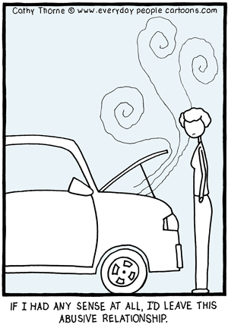
- Test uw remmen. Koppel de eerste paar keer erg rustig en geef alles de tijd om warm te worden.
- Check bij terugkomst de trommel op eventueel aanlopen door uw hand ertegen aan te houden. De trommel mag warm zijn maar zeker niet heet.

Ik hoop dat deze aanwijzingen uw auto beter de winter laat doorkomen en dat u weer ongestoord kan rijden zodra het weer het toelaat.

